附件3

浙江水利水电学院

实验报告

（ 2021-2022学年第2学期）

课 程 名 称： | 数据结构与算法
班 级： | 物联网S21-1
学 号： | 2021b32009
姓 名： | 王逸楠
实验室（中心）名 称： | 信息工程学院实验室
教学单位： 信息工程学院

2022年 04月06日

实 验 名 称：栈和队列的应用 指导教师：张海波
实 验 日 期：2022.03. 30 地 点：信艺学院实验室
同组学生姓名：无
实验内容及要求：
实验内容：
以C语言为工具，创建顺序栈并熟悉顺序的栈相应入栈、出栈、读取栈顶元素、检测栈是否为空等常用操作，熟悉队列的顺序存储结构及入队出队操作，在此基础上运用栈、队列解决实际问题。
1.设计一个算法，利用顺序栈的基本运算，删除栈st中所有值为x的元素（这样的元素可能有多个），并且保持其他元素次序不变。
2．设计一个算法，对于循环队列，假设队中所有元素为数字字符，利用循环队列的基本运算，删除其中所有奇数数字的元素。
3．设计一个算法，用于实现将十进制数d转换对应的n进制数。
4.编写每个算法的测试程序，验证相关函数的正确性。
实验要求：
（1）熟悉栈和队列的特点及典型应用；
（2）掌握创建顺序栈并进行进栈、出栈操作；
（3）掌握创建队列并进行入队、出队操作；
（4）会根据具体的应用要求，灵活使用上述结构与操作。
主要仪器名称及型号：
PC、CLion
实验过程：（可附页）
在最后一个分区下创建自己的个人文件夹，文件夹名称为个人“学号姓名”，将以下所有文件及实验报告均放置于该文件夹下。
（1）文件名为SqStack.h的头文件中，定义了栈的顺序存储结构及基本运算：
#define MaxSize 100 //顺序栈的初始分配空间大小
typedef int ElemType; //假设顺序栈中所有元素为int类型
typedef struct
{ ElemType data[MaxSize]; //保存栈中元素
int top; //栈顶指针
} SqStack;
/* 函数功能：栈（顺序存储）初始化 */
void InitStack(SqStack &st) //st为引用型参数
{
st.top=-1;
}
/* 函数功能：判断栈（顺序存储）是否为空 */
int StackEmpty(SqStack st)
{ if (st.top==-1) return 1;
else return 0;
}
/* 函数功能：读栈顶（顺序存储）结点值 */
int GetTop(SqStack st,ElemType &x) //x为引用型参数
{ if (st.top==-1) //栈空
return 0;
else
{ x=st.data[st.top];
return 1;
}
}
/* 函数功能：栈（顺序存储）的插入（进栈）操作 */
int Push(SqStack &st,ElemType x)
{ if (st.top==MaxSize-1) //栈满
return 0; //进栈失败返回0
else
{ st.top++;
st.data[st.top]=x;
return 1; //进栈成功返回1
}
}
/* 函数功能：栈（顺序存储）的删除（出栈）操作 */
int Pop(SqStack &st,ElemType &x) //x为引用型参数
{ if (st.top==-1) //栈空
return 0; //出栈失败返回0
else
{ x=st.data[st.top];
st.top--;
return 1; //出栈成功返回1
}
}
文件名为SqQueue.h的头文件中，定义了循环队列的顺序存储结构及基本运算：
#define MaxSize 100 //顺序队的初始分配空间大小
typedef int ElemType; //假设顺序队中所有元素为int类型
typedef struct
{ ElemType data[MaxSize]; //保存队中元素
int front,rear; //队头和队尾指针
} SqQueue;
/* 循环队列初始化 */
void InitQueue(SqQueue &sq) //sq为引用型参数
{
sq.rear=sq.front=0; //指针初始化
}
/* 循环队列入队操作 */
int EnQueue(SqQueue &sq,ElemType x)
{ if ((sq.rear+1) % MaxSize==sq.front) //队满上溢出
return 0; //入队失败，返回0
sq.rear=(sq.rear+1) % MaxSize; //队尾循环进1
sq.data[sq.rear]=x;
return 1; //入队成功，返回1
}
/* 循环队列出队操作 */
int DeQueue(SqQueue &sq,ElemType &x) //x为引用型参数
{ if (sq.rear==sq.front) //队空下溢
return 0; //出队失败，返回0
sq.front=(sq.front+1) % MaxSize; //队头循环进1
x=sq.data[sq.front]; 队头元素给x
return 1; //出队成功，返回1
}
/* 获取循环队列队头元素 */
int GetHead(SqQueue sq,ElemType &x) //x为引用型参数
{ if (sq.rear==sq.front) //队空下溢出
return 0;
x=sq.data[(sq.front+1) % MaxSize];
return 1;
}
/* 判断循环队列是否为空 */
int QueueEmpty(SqQueue sq)
{ if (sq.rear==sq.front) return 1;
else return 0;
}
（2）删除顺序栈中指定值元素：编写一个函数void DelAllX(SqStack &st,ElemType x),用于完成删除栈st中所有值为x的元素（这样的元素可能有多个），并且保持其他元素次序不变。编写main()函数对算法DelAllX进行测试。(文件名为： 学号姓名lab2_01.cpp )
（3）删除循环队列中所有奇数数字：编写一个函数void DelOddNum(SqQueue &sq),用于删除循环队列中所有奇数数字的元素。要求用顺序循环队列实现。编写main()函数对算法DelOddNum进行测试。(文件名为： 学号姓名lab2_02.cpp )
（4）数制转换问题：编写一个函数 void conversion(int d,int n ), 完成十进制数d和其它进制数的转换， d=(d div n)*n+d mod n ( 其中:div为整除运算,mod为求余运算,d为10进制数，n表示n进制数)。要求借助堆栈实现。同时编写main()函数进行测试。(文件名为：学号姓名lab2_03.c )
实验数据记录或图片：（可附页）
1．学号姓名lab2_01.cpp 文件中实现删除顺序栈st中指定值元素x的函数void DelAllX(SqStack &st,ElemType x)：
void DelAllX(SqStack &st,ElemType x)
{
SqStack s1,s2;
InitStack(s1);
InitStack(s2);
ElemType e;
while(Pop(st,e))
if(e != x)
Push(s1,e);

while(Pop(s1,e))
Push(s2,e);
st = s2;
}

用于测试void DelAllX(SqStack &st,ElemType x)函数的main()主函数：
int main()
{
SqStack st;
InitStack(st);
Push(st,3);Push(st,3);Push(st,3);
Push(st,4);Push(st,4);
Push(st,5);
PrintS(st);
printf("\n");
DelAllX(st,4);
PrintS(st);
return 0;
}

能反映各种可能性的程序测试结果截屏：
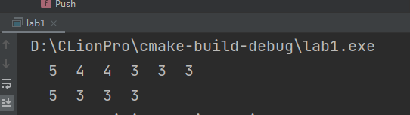

2．学号姓名lab2_02.c 文件中，实现删除循环队列中所有奇数数字的函数void DelOddNum(SqQueue &sq)：
void DelOddNum(SqQueue &sq) {
SqQueue s1;
InitQueue(s1);
ElemType e;
while (sq.front != sq.rear) {
if (DeQueue(sq, e))
if (e % 2 == 0)
EnQueue(s1, e);
}
sq = s1;
}

用于测试void DelOddNum(SqQueue &sq)函数的main()主函数：
int main() {
SqQueue sq;
InitQueue(sq);
EnQueue(sq, 3);
EnQueue(sq, 4);
EnQueue(sq, 4);
EnQueue(sq, 5);
EnQueue(sq, 6);
EnQueue(sq, 8);
EnQueue(sq, 9);
EnQueue(sq, 88);
PrintQue(sq);
printf("\n");
DelOddNum(sq);
PrintQue(sq);
return 0;}
能反映各种可能性的程序测试结果截屏：
3．学号姓名lab2_03.c 文件中，实现数制转换的函数 void conversion(int d,int n )：
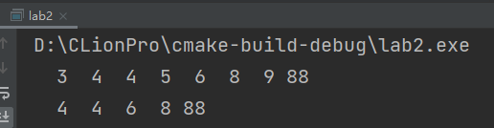

void conversion(int d, int n) {
SqStack sq;
InitStack(sq);
int j;
while (d != 0) {
Push(sq, d % n);
d /= n;
}
while (!StackEmpty(sq)) {
Pop(sq, j);
switch (j) {
case 10:
printf("A");
break;
case 11:
printf("B");
break;
case 12:
printf("C");
break;
case 13:
printf("D");
break;
case 14:
printf("E");
break;
case 15:
printf("F");
break;
default:
printf("%d", j);
break;
}}}
实现对void conversion(int d,int n )函数进行测试的main()主函数：
int main() {
int n = 55;
printf("%d转换为2进制数为：", n);
conversion(n, 2);
printf("\n%d转换为8进制数为：", n);
conversion(n, 8);
printf("\n%d转换为16进制数为：", n);
conversion(n, 16);

return 0;
}

能反映十进制分别转换成二进制、八进制、十六进制数的程序测试结果截屏：
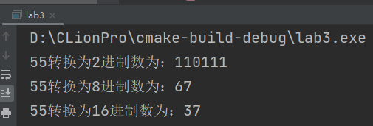

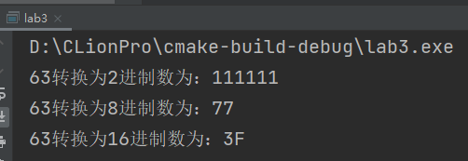

实验结论：
栈和队列是两种常用的数据结构，栈和队列是操作受限的线性表，栈和队列的数据元素具有单一的前驱和后继的线性关系；栈和队列又是两种重要的抽象数据类型。
栈是限定在表尾进行插入和删除操作的线性表允许插入和删除的一端为栈顶，另一端为栈底，出栈元素只能是栈顶元素，后进先出，相邻元素具有前驱与后继关系。栈本质上还是线性表，只是这个线性表增加了新的限定规则，只能在一端进行插入和删除。
栈和线性表一样，也有顺序存储（顺序栈）和链式存储（链式栈）两种结构。
队列是只允许在一端进行插入操作，在另一端进行删除操作的线性表。允许插入的一端为队尾，允许删除的一端为队头，先进先出，相邻元素具有前驱与后继关系。

教师评语：
该同学在本次实验过程中学习态度认真，具有较强的观察、分析和解决问题的实验能力，能按时完成本次实验的全部任务。
实验完成情况：优-；实验报告表达能力：较好。

成绩： 批阅教师：张海波
2022年 04月 8日

